Карта размещения рекламной конструкции № 32
по адресу: Иркутская область, Чунский район,(областная автомобильная дорога Тайшет-Чуна-Братск с левой стороны по направлению к г.Братск
114 км +100 м)

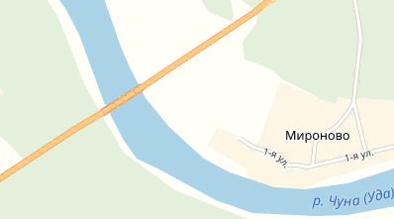 | 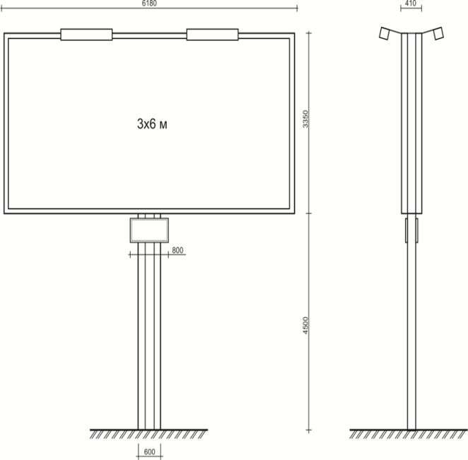  ОСНОВНЫЕ ХАРАКТЕРИСТИКИ РЕКЛАМНОЙ КОНСТРУКЦИИ:  РАЗМЕРЫ:  - размер информационного поля: 3х6 м;  - 2-х сторонний;  - допустимая высота опорной стойки:  от 4,5 м до 6,0 м;  ТЕХНОЛОГИЯ ЗАМЕНЫ ИЗОБРАЖЕНИЯ:  - бумажный постер;  - виниловое полотно.  ПОДСВЕТ РЕКЛАМНОЙ КОНСТРУКЦИИ:  - рекламная конструкция предполагает использование энергосберегающей системы подсвета. | 